附件二：规范汉字书写大赛报名联系方式
主任：熊洁英
副主任：陈 辉
秘书长：刘伶凤
委员：杨宇钊（18922156935）、温晓阳（18928765010）、刘光连（18922156982）李祖才（15622153427）
中国硬笔书法协会广州基地办公电话：020-85217508、85216167、85217637
收稿人：何凤钊（18933906562）
联系地址：广州市天河区广汕二路13号天河软件园凤凰园区2楼A1-4区 邮编：510630
缴费方式：报名上传作品时，根据报名系统提示进行缴费，也可以通过支付宝付款或银行汇款，汇款账户如下：
1.单位汇款
收款单位：广州拼客动漫科技有限公司
开户银行：中国工商银行广州高新技术开发区支行
银行账号：3602 0081 0920 0215 492
2.个人汇款
①开户行：中国建设银行广州天河支行华南师范大学支行
银行账号：6227 0033 2411 0230 939 开户人：陈辉
②支付宝：收款人：陈辉 账号：pkclass88@163.com
注意事项：汇款后请短信告知张欣老师（18926159023），并注明单位、联系人、电话、参赛人数等信息。
负责地区 | 区域负责人温老师 | 区域负责人杨老师 | 区域负责人刘老师 | 区域负责人李老师
广东省内 | 广州内：番禺区、越秀区、从化区、花都区  省内：  深圳、东莞、惠州、云浮、揭阳 | 广州内：天河区、海珠区、白云区、南沙区  省内：  梅州、茂名、韶关、清远 | 广州内：增城区、黄埔区、荔湾区  省内：  佛山、中山、珠海、江门、肇庆 | 省内：汕尾、潮州、河源、阳江、湛江、汕头
全国各省 | 北京、江苏、浙江、河北、山西、河南、安徽、云南 | 上海、台湾、香港、澳门、辽宁、吉林、黑龙江、内蒙古、四川、贵州、新疆、重庆 | 天津、山东、海南、湖南、湖北、广西、陕西、甘肃、宁夏、江西 | 福建、西藏、青海
ＱＱ | 1805919713 | 2424735284 | 1270983976 | 760363258
联系电话 | 18928765010 | 18922156935 | 18922156982 | 15622153427
微信 | 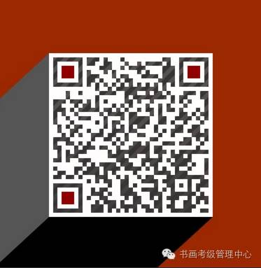 |  |  | 